Vue相关

Vue

最佳实践

性能
- 体现web 应用性能的两个主要方面
- 页面加载性能：Google 所定义的一系列 Web 指标 (Web Vitals) 来进行衡量
- 更新性能
- 分析
- 生产部署（PageSpeed Insights、WebPageTest - Website Performance and Optimization Test）
- 本地开发（Chrome 开发者工具“性能”面板、Vue 开发者扩展）
- 加载优化
- 和框架无关（web.dev 指南）
- 首屏加载缓慢避免使用纯SPA，结合SSR和SSG（如营销相关页面 (落地页、关于页、博客等)
- 引入es module提供tree-shaking和避免引入过重依赖

- 更新优化
- prop稳定性：子组件只会在其至少一个 props 改变时才会更新，保持较少的prop变更
- 通用优化
- 大型虚拟列表（vue-virtual-scroller、GitHub - rocwang/vue-virtual-scroll-grid: A Vue 3 component that can render a list with 1000+ items as a grid in a performant way.、
GitHub - 07akioni/vueuc: Util Components for Vue）
- 减少大型不可变数据的响应性开销。Vue 的响应性系统默认是深度的，浅度的使用 shallowRef() 和 shallowReactive()
- 避免不必要的组件抽象，组件实例比普通 DOM 节点要昂贵得多

进阶主题

使用vue的多种方式
- 独立脚本，无需构建步骤，一般用户服务器渲染的html中的渐进式增强功能
- 作为webcomponent嵌入（暂时还没了解）
- spa
- SSR，纯客户端的 SPA 在首屏加载和 SEO 方面有显著的问题，服务端返回渲染好的html后再被客户端接管交互，框架有Nuxt: The Progressive Web Framework（该框架同时提供SSG能力）
- SSG，用于预渲染只包含静态数据的HTML，分为单页SSG（重交互）和多页SSG（更高性能）

composition api FAQ
- 什么是组合式api: 组合式 API (Composition API) 是一系列 API 的集合，涵盖以下：
- 响应式 API：例如 ref() 和 reactive()，使我们可以直接创建响应式状态、计算属性和侦听器。
- 生命周期钩子：例如 onMounted() 和 onUnmounted()，使我们可以在组件各个生命周期阶段添加逻辑。
- 依赖注入：例如 provide() 和 inject()，使我们可以在使用响应式 API 时，利用 Vue 的依赖注入系统。

- 为什么要有组合式api?
- 更好的逻辑复用：通过组合式函数实现，社区组合式函数集合项目： VueUse。vue2用的是mixins，有来源难以分析的缺陷等
- 更灵活的代码组织：而不是像选项式中需要把逻辑关注点分散在各个选项中
- 更好的类型推导：因为是利用基本的变量和函数
- 更小的生产包体积：<script setup>中的变量和模板中编译为了的内联函数位于同一作用域，不像选项式 API 需要依赖 this 上下文对象访问属性。这对代码压缩更友好，因为本地变量的名字可以被压缩，但对象的属性名则不能。
- 和React hook的对比：
- 有相同级别的逻辑组织能力
- 可以条件执行
- 不用担心闭包变量问题
- 自动收集依赖

渲染机制
- 虚拟dom: 设计模式
- 渲染流程
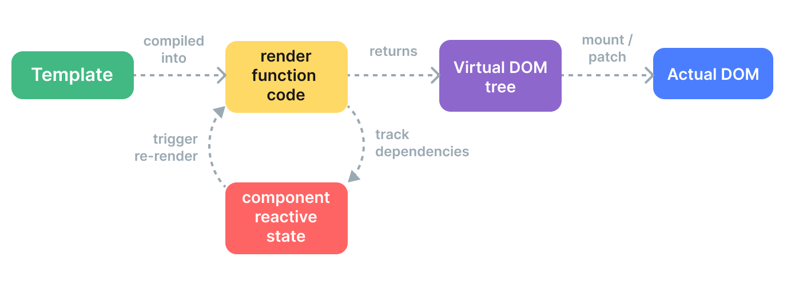
- 模板 vs. 渲染函数
- 模版优势：
1）模板更贴近实际的 HTML
2）容易对模板做静态分析
- 不带动态绑定的进行缓存静态内容
- 更新类型标记：编译时推断出大量信息，比如需要更新哪些属性。通过这样的更新类型标记，Vue 能够在更新带有动态绑定的元素时做最少的操作。
- 树结构打平：编译的结果会被打平为一个数组，仅包含所有动态的后代节点

vue-router

不同的历史记录模式

momery模式
Memory 模式不会假定自己处于浏览器环境，因此不会与 URL 交互也不会自动触发初始导航。这使得它非常适合 Node 环境和 SSR。
虽然不推荐，你仍可以在浏览器应用程序中使用此模式，但请注意它不会有历史记录，这意味着你无法后退或前进。

